הרפתקה בעמק החולה לחובבי הליכה ומים!!!
סיור לצעירים ברוחם ואוהבי מים
בין עתיקות, אמונה וזרימת המים בימים החמים
21.7.21
הדרכה: נעמה לינדמן
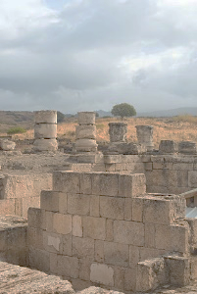
בשעה 7.30 יציאה מעין המפרץ והמשך תחנות לאורך הכביש עד לכברי. חזרה משוערת בשעה 16.00

טיולנו הפעם יכלול ביקור באתרים מרשימים ומסלול הליכה לאורך ובתוך מי נחל חרמון – הוא הבניאס!
האתרים בהם נבקר:
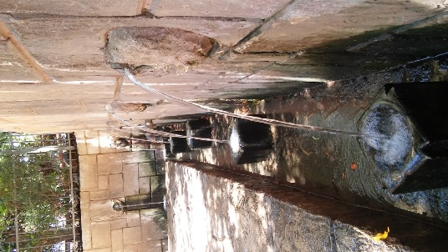
- חורבת עמרית – שרידי מקדש מימי הורדוס
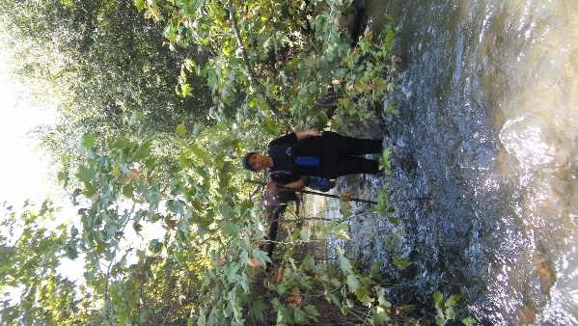
- נבי הודא – אתר דרוזי לכבוד - הנביא יהודה בן יעקב
- טיילת נחל חרמון הדרומי – הליכה לאורך הנחל ובתוך מימיו! מסלול רטוב באורך 4 ק"מ, לא חייבים ללכת במים, אך ממש כדאי!

ציוד נחוץ:
נעלים נוחות מתאימות להליכה במים
כובע וקרם הגנה, בגדים מתאימים להליכה במים.
מים (2ל' לאדם) ואוכל למשך כל היום.
יהיו עצירות לפני ולאחר הטיול בהן אפשר יהיה לקנות אוכל, ביניהן אנחנו בטיול.
נעלים ובגדים יבשים להחלפה בסיום המסלול הרטוב.
עלות למשתתף 110 ₪ בעת ההרשמה
תינתן עדיפות לחברי עמותת הוותיק. להרשמה: irith@mta.org.il 0507-548053 ייתכנו שינויים בתכנית בהתאם למצב... טיול נעים ומהנה!

